Ольга Милиевна Попова
МБУ ДО ДШИ № 3, г. Волгоград
Особенности работы с детьми дошкольного возраста в классе баяна. Часть вторая
После успешного освоения первой части комплексной программы для детей дошкольного возраста в классе баяна, необходимо переходить к более сложной и разнообразной второй части.
Упражнение для развития и совершенствования координации движений
Дается задание:
для левой руки для правой руки на счет 1 – руку в сторону, на счет 1 – вперед,
2 – за голову, 2 – перед грудью,
3 – в сторону, 3 – вперед,
4 – вниз. 4 – вниз.
Сначала задание выполняется каждой рукой отдельно, затем двумя руками одновременно.
Упражнение на координацию моторики и слуха
Ученик стоит прямо, руки вниз. Постепенно поднимает руки вверх через стороны со счетом вслух до «5». Поднятие рук сочетается с усилением голоса. Постепенное опускание рук – с обратным счетом, сопровождается ослаблением звука вплоть до самого исчезновения. Добиваться ровного crescendo и diminuendo. Постепенно счет можно увеличить до «8».
Упражнение «Веселые ножки» на развитие чувства ритма и моторики
Ученик сидит на стуле, спина прямая, руки на поясе, ноги согнуты под углом 90°. Под музыку выставляет одну ногу вперед на пятку, затем на носок и приставляет в исходное положение, делая поочередно ногами 3 притопа. Затем повторить с другой ноги. Важно следить за ритмичностью исполнения. Упражнение можно выполнять под музыку.
Занимательное упражнение «Раз, два – острова» для развития чувства ритма.
Положить на стол руки ладонями вниз. Чуть-чуть подобрать к себе пальцы. Тихо похлопать всеми пальцами по столу. Можно простучать таким образом имена знакомых ребят, названия зверей, птиц, деревьев.
А теперь прочитать считалку и простучать ее ритмический рисунок по столу.
Левая рука Правая рука
Раз, два - ост-ро-ва.
Три, че- ты-ре - мы при-плы-ли.
Пять, шесть - схо-дим здесь.
Семь, во-семь - сколь-ко со-сен!
Де-вять, де-сять - я в пу-ти.
Обе руки
До-счи-тал до де -ся- ти!
Упражнения на статическое напряжение и расслабление различных мышц пальцев и кисти
1) «Солнышко» - собрать кисть в кулак и резко выпрямить пальцы врозь. Повторить четыре раза.
2) Кисть вверх. Согнуть пальцы к их основанию, напрячь, расслабить. Прижать пальцы до середины ладони, напрячь, расслабить. После чего прижать пальцы к основанию ладони и тоже напрячь, расслабить. Повторить 4 раза.
3) Ладони в горизонтальном положении, пальцы в стороны, расслаблены. Делать круговые вращения большим пальцем, затем указательным и т. д. поочередно.
4) Кисть – горизонтально. Легкие, веерообразные движения пальцев в одну сторону и в другую. Четыре раза.
Творческие задания
- Польская детская песенка «Два кота».
Та,та, два кота
Два ободранных хвоста,
Серый кот в чулане,
Все усы в сметане.
Черный кот залез в подвал
И мышонка там поймал.
Прочитав вслух слова, дать задание исполнить мелодию грустно, так как коты голодные, бездомные. После исполнения предложить второй вариант песенки. Два кота здесь бодрые, веселые, озорные. Сравнить оба варианта и отметить, чем они отличаются (темп, громкость звука, разное нажатие). Подчеркнуть, что одними и теми же звуками можно создать совершенно различные образы.
2) Сочинить четверостишие про зайку, ежика, киску и т. д. Прохлопать ритмический рисунок этого стиха в ладоши. Протопать ногами. Сочинить вместе с педагогом мелодию к нему. Получилась песенка, например, «Про зайку». Перед проигрыванием прочитать слова выразительно:
«Хлеба хочешь, зайка?» – говорит хозяйка,
Зайка сдвинул бровки: «Нет, хочу морковки!»
Вслушаться в интонацию стиха (вопрос – ответ). Постараться исполнить в таком же характере.
Мелодическое упражнение
Совместное исполнение преподавателем и учеником мелодического упражнения (Д.Самойлов « 15 уроков игры на баяне»).
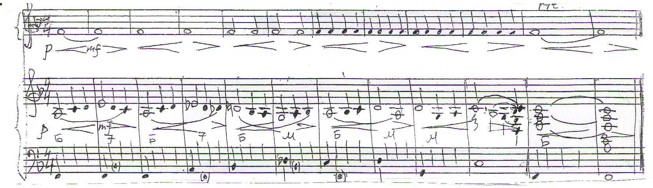
Дети любят такую форму работы и с желанием выполняют все требования, а это: счет вслух, чтение с листа, непосредственно игра в ансамбле, когда активизируется слуховое восприятие, выполняются вслед за педагогом все динамические оттенки.
Канон движений
Встать с учеником друг против друга на расстоянии не менее 4-х шагов. Первый участник начинает движение:
– 4 шага вперед,
– 4 шага назад,
– поворот через левое плечо на 180° на 4 счета,
– 4 хлопка в ладоши.
Одновременно с движениями произносится текст:
Встань пораньше, встань пораньше,
Не ленись, не ленись.
На зарядку, на зарядку
Становись, становись!
Второй участник вступает на вторую строчку.
Упражнение для произвольной регуляции мышечного тонуса
Выполняется стоя.
На счет 1-2 медленно поднять руки вверх и напрячь их.
  - расслабить и «уронить» кисти
  - «уронить» руки от кисти до локтя
  - «уронить» всю руку
  - глубокий вдох
  - медленный выдох

Заключительное упражнение.
1 . Подняться на носки, рывок локтями назад, прогнуться – вдох.
2 . Исходное положение – выдох.
Приведенные выше игры и упражнения служат прекрасным дополнением к занятиям по специальности в классе баяна с детьми дошкольного возраста. Они позволяют проводить уроки легко, «на одном дыхании», не утомительно и полезно для ребенка.
Упражнения можно варьировать в зависимости от индивидуальных особенностей каждого ребенка, применяя творческий подход и особое внимание к ученику.

Список литературы:
- Баренбойм Л. А., Перунова Н. Н. Путь к музыке. Л. : Советский композитор, 1989.
- Волкова Г. А. Логопедическая ритмика. М. : Владос, 2002.
- Самойлов Д. 15 уроков игры на баяне. М. : Кифара, 1998.
- Франио Г. Роль ритмики в эстетическом воспитании детей. М. : Советский композитор, 1989.

